CURRICULUM VITAE
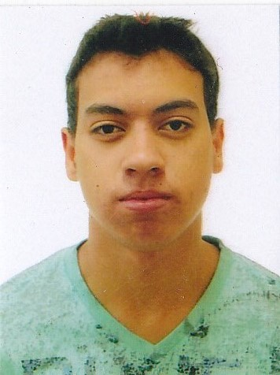
Allyson Moreira Vieira
DADOS PESSOAIS:

Idade: 19 anos
Data de Nascimento: 29/01/1996
Estado Civil: Solteiro
Filhos: Não
Fumante: Não
Nacionalidade: Brasileira
Cidade: Rio Grande/RS
Endereço: Rua Padre Vieira, 464 /Junção
Telefones: (53) 84042674; (53) 99525086; (53) 3232-7396
Carteira de Habilitação: B
E-mail: allysonvieira1996@hotmail.com

CONHECIMENTOS EM INFORMÁTICA:
Power Point; Excel; Word 2010, Internet (vendas online) e formatação de computadores.

FORMAÇÃO:

CURSO: Auxiliar de Eletricista e Reparador de Equipamentos Eletrônicos

ENTIDADE: SENAI João Simplício e CAT

PERÍODO: 10/08/2011 a 03/08/2012 (800 horas elétrica)
06/08/2012 a 21/12/2013 (1200 horas eletrônica)

CURSO: Técnico de Meio Ambiente
SÉRIE | DISCIPLINA | CARGA HORÁRIA
1 | Desenvolvimento Pessoal e Profissional | 40
1 | Ecologia | 80
1 | Impactos e Controle do Uso de Recursos Naturais | 80
1 | Métodos Quantitativos e Estatísticos | 40
1 | Poluição e Controle Ambiental | 60
1 | Projeto de Extensão a Comunidade | 80
1 | Química Ambiental | 40
1 | Sistema de Limpeza Pública e Tecnologias Sustentáveis | 60
2 | Análise de Águas, Efluentes e Solo | 80
2 | Educação Ambiental | 60
2 | Gestão e Legislação Ambiental | 80
2 | Processos Industriais | 60
2 | Projeto Interdisciplinar | 80
2 | Responsabilidade Social e Meio Ambiente | 40
2 | Saneamento Ambiental | 40
 | Saúde Coletiva | 40

ENTIDADE: Faculdade Anhanguera

PERÍODO: 25/04/2014 a 03/04/2015

RESUMO DAS ATRIBUIÇÕES:
Serviços elétricos e eletrônicos, vendas pela internet e atendimento ao cliente.

HABILIDADES PESSOAIS E PROFISSIONAIS:
Comprometimento. Ética. Agilidade. Cooperação. Confiabilidade. Simplicidade. Simpatia entre outras.

OBJETIVO:
Desejo ingressar no mercado de trabalho a fim de receber oportunidade para desenvolver as habilidades já adquiridas em outros momentos bem como obter novas competências. Ciente da importância do trabalho em equipe para o bom desempenho das funções.

